Título de la materia: | Matemáticas
Nivel: | Bachillerato 1 | Opción: | B
Nombre: |  | Grupo:
Evaluación: |  | N.º:
Calificación: |  | Fecha:

Ejercicio nº 1.-

Demuestra que:

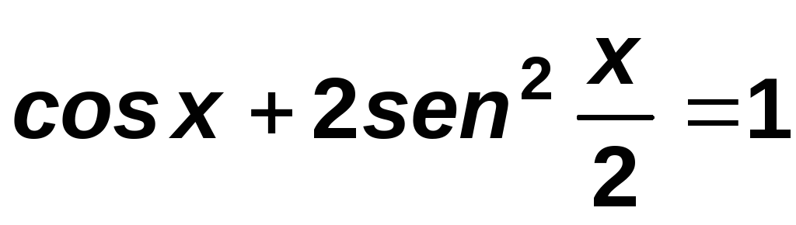

Ejercicio nº 2.-

Simplifica la siguiente ecuación:

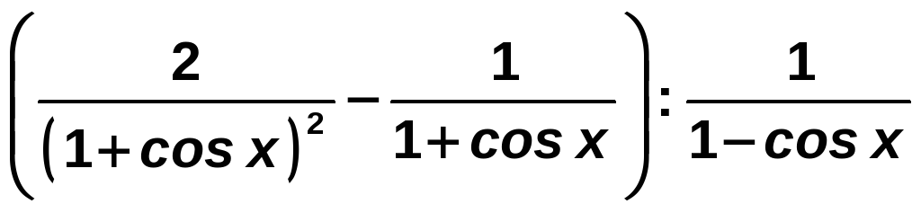

Ejercicio nº 3.-

Resuelve la ecuación:

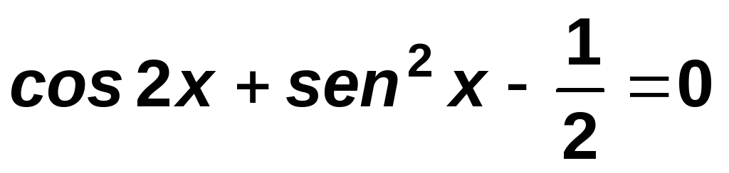

Ejercicio nº 4.-

Simplifica la siguiente expresión:

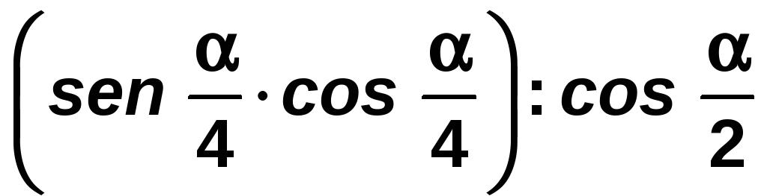

siendo α un ángulo del segundo cuadrante. ¿Qué signo tiene la expresión?

Ejercicio nº 5.-

Resuelve:

cos (60° − x) = 1 − sen (30° − x)

Ejercicio nº 6.-

Resuelve el siguiente sistema dando las soluciones correspondientes al primer cuadrante:

